Správa o činnosti pedagogického klubu

- Prioritná os | Vzdelávanie
- Špecifický cieľ | 1.1.1 Zvýšiť inkluzívnosť a rovnaký prístup ku kvalitnému vzdelávaniu a zlepšiť výsledky a kompetencie detí a žiakov
- Prijímateľ | Stredná odborná škola techniky a služieb, Tovarnícka 1609, Topoľčany
- Názov projektu | Zvýšenie kvality odborného vzdelávania a prípravy na Strednej odbornej škole techniky a služieb
- Kód projektu ITMS2014+ | 312011AGX9
- Názov pedagogického klubu | Klub čitateľskej gramotnosti
- Dátum stretnutia pedagogického klubu | 11.5.2022
- Miesto stretnutia pedagogického klubu | SOŠ TaS, Tovarnícka 1609, Topoľčany
- Meno koordinátora pedagogického klubu | Mgr. Vanda Zaťková
- Odkaz na webové sídlo zverejnenej správy | https://sostovar.edupage.org/text/?text=text/text35&subpage=1

- Manažérske zhrnutie:

Kľúčové slová : čitateľská gramotnosť, testovanie žiakov maturitných ročníkov zo SJL, rôzne druhy testov, rozvoj vzdelávania
Anotácia: Na dnešnom stretnutí sa pedagogický klub zameral predovšetkým na prípravu žiakov na tému: v oblasti rozvoja čitateľskej gramotnosti, diagnostické nástroje a príprava dotazníkov pre žiakov.
- Hlavné body, témy stretnutia, zhrnutie priebehu stretnutia:

1. Privítanie účastníkov klubu, prezentácia členov klubu
2. Oboznámenie členov klubu s témou stretnutia: Testovanie žiakov matur. ročníkov SJL
3. Príprava a vyhodnotenie dotazníkov pre žiakov
4. Diskusia – výmena skúseností

Koordinátor klubu privítal členov a oboznámil ich s témou stretnutia. Klub čitateľskej gramotnosti má 6 členov. Poslaním klubu bude nájsť spôsoby, riešenia, metódy ako dosiahnuť lepšiu čitateľskú gramotnosť a hodnotiace myslenie žiaka, zlepšiť tvorivosť u žiaka, viesť diskusiu.

Témou stretnutia bolo Testovanie žiakov maturitných ročníkov SJL, použité diagnostické nástroje, príprava, použitie a vyhodnotenie dotazníkov pre žiakov na vyučovanie a môže ich potom porovnať s názormi žiakov. Oblasti, v ktorých sa svojimi názormi žiaci a učiteľ zhodujú alebo sú blízke, sú podnetom na ďalšie skvalitňovanie vyučovania.
Spomedzi rôznych nástrojov sa v našej praxi aj na vyučovaní používajú najčastejšie riadené ústne skúšanie, test a písomná práca.
Test využívajú učitelia ako nástroj aj v priebežnom hodnotení, avšak v zmysle funkcie priebežného hodnotenia by mal ukázať žiakom, v čom sa majú ešte zlepšovať. Najvhodnejším nástrojom sa ukazuje test, pri ktorom má žiak viac času odpovedať na úlohy.
Najčastejšie formy testových úloh:
- Uzavreté úlohy, pri ktorých si testovaný žiak vyberá správnu odpoveď z ponúkaných možností.
- Polootvorené úlohy sú tie, v ktorých žiak dopĺňa neukončený text zadania, aby odpoveď skompletizoval. Testové úlohy doplňovacie, v ktorých žiak doplní slovo, číslo alebo fakt, ktoré sú jednoznačne určené kontextom.
- Otvorené úlohy sa niekedy nazývajú aj úlohy s dlhou štruktúrovanou odpoveďou. Žiak má odpovedať kratším súvislým textom. Môže sa určiť povolený počet viet alebo predpísaná osnova textu, alebo je odpoveď obmedzená povinnými pojmami či slovami.
Cieľ testovania: precvičovanie a upevňovanie vedomostí, zručností a kompetencií, analýzu rezerv a problémov pri testovaní využiť v pedagogickom procese.

Na záver sa členovia pedagogického klubu dohodli, že pri plánovaní foriem hodnotenia sa učiteľ pripravuje na poskytovanie spätnej väzby, ktorá má byť formulovaná ako vecná informácia pre žiaka o splnení činnosti a správnom postupe.

- Závery a odporúčania:

- Dať priestor žiakom na sebahodnotenie
- Príprava rôznych druhov testov
- Podporovať ich k samostatnej tvorivosti na hodinách
- Diskusia so žiakmi
- Vytvoriť záujem o inovatívne vyučovacie metódy
- Hodnotenie žiaka
- Klasifikácia žiaka: písomná/známky, body, percentá/, slovná

- Vypracoval (meno, priezvisko) | PaedDr. Blanka Petríková
- Dátum | 11.5.2022
- Podpis
- Schválil (meno, priezvisko) | Mgr. Vanda Zaťková
- Dátum | 11.5.2022
- Podpis

Príloha:
Prezenčná listina zo stretnutia pedagogického klubu

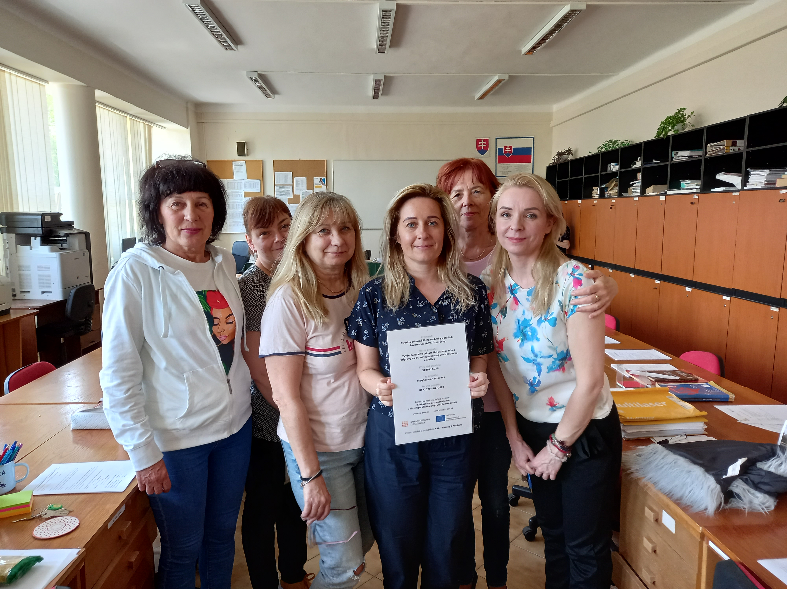

Príloha správy o činnosti pedagogického klubu

Prioritná os: | Vzdelávanie
Špecifický cieľ: | 1.1.1 Zvýšiť inkluzívnosť a rovnaký prístup ku kvalitnému vzdelávaniu a zlepšiť výsledky a kompetencie detí a žiakov
Prijímateľ: | Stredná odborná škola techniky a služieb, Tovarnícka 1609, Topoľčany
Názov projektu: | Zvýšenie kvality odborného vzdelávania a prípravy na Strednej odbornej škole techniky a služieb
Kód ITMS projektu: | 312011AGX9
Názov pedagogického klubu: | Klub čitateľskej gramotnosti

PREZENČNÁ LISTINA

Miesto konania stretnutia: SOŠTaS, Tovarnícka 1609, Topoľčany
Dátum konania stretnutia: 7.2.2022
Trvanie stretnutia: od 14,00hod do 16,00hod
Zoznam účastníkov/členov pedagogického klubu:
č. | Meno a priezvisko | Inštitúcia
1. | Mgr. Vanda Zaťková | SOŠ TaS, Topoľčany
2. | Mgr. Janka Uhláriková | SOŠ TaS, Topoľčany
3. | Mgr. Lenka Ráceková | SOŠ TaS, Topoľčany
4. | Mgr. Elena Martinková | SOŠ TaS, Topoľčany
5. | PaedDr. Blanka Petríková | SOŠ TaS, Topoľčany
6. | Ivana Vančová | SOŠ TaS, Topoľčany

Meno prizvaných odborníkov/iných účastníkov, ktorí nie sú členmi pedagogického klubu a podpis/y:

č. | Meno a priezvisko | Podpis | Inštitúcia

